[doc sps="1.8" acron="rge" jtitle="Revista Geográfica de América Central" stitle="Rev. Geog. Amér. Central" issn="1011-484X" pissn="1011-484X" eissn="2215-2563" pubname="Universidad Nacional, Costa Rica" license="http://creativecommons.org/licenses/by-nc-sa/4.0" issueno="70" dateiso="20230600" season="Jan/June" order="11" fpage="297" lpage="320" pagcount="24" doctopic="oa" language="es"]Doi:[doi]10.15359/rgac.70-1.11[/doi]
[toctitle]Artículo[/toctitle]

[doctitle language="es"]Análisis morfométrico de la cuenca río Santa Lucía (Corrientes, Argentina)[/doctitle]
[doctitle language="en"]Morphometric analysis of the Santa Lucía river basin (Corrientes, Argentina)[xref ref-type="fn" rid="fn1"]¹[/xref][/doctitle]
[doctitle language="pt"]Análise morfométrica da bacia do rio Santa Lucía (Corrientes, Argentina)[/doctitle]

[author role="nd"][fname]Humberto[/fname] [surname]Smichowski[/surname] [xref ref-type="aff" rid="aff1"]¹[/xref] [authorid authidtp="orcid"]0000-0002-6176-3699[/authorid][/author]
[author role="nd"][fname]Félix Ignacio[/fname] [surname]Contreras[/surname] [xref ref-type="aff" rid="aff2"]²[/xref] [authorid authidtp="orcid"]0000-0002-2548-8351[/authorid][/author]

[normaff id="aff1" ncountry="Not normalized" norgname="Not normalized" icountry="AR"][label]¹[/label] [role]Licenciado en Geografía[/role]. [orgname]Centro de Ecología Aplicada del Litoral (CECOAL-CONCIET/UNNE)[/orgname]. Correo-e: [email]cepismichowski@gmail.com[/email] https://orcid.org/0000-0002-6176-3699[/normaff]
[normaff id="aff2" ncountry="Not normalized" norgname="Not normalized" icountry="AR"][label]²[/label] [role]Doctor en Geografía[/role]. [orgname]Centro de Ecología Aplicada del Litoral (CECOAL-CONCIET/UNNE)[/orgname]. Correo-e: [email]figcontreras@hotmail.com[/email] https://orcid.org/0000-0002-2548-8351[/normaff]

[xmlabstr language="es"][sectitle]Resumen[/sectitle]
[p]En el presente trabajo se realizó un estudio morfométrico de la cuenca del río Santa Lucía de la provincia de Corrientes-Argentina con el fin de determinar su respuesta hidrológica, y señalar la influencia de los factores morfométricos en la intensificación o atenuación de las crecidas, lo que genera datos útiles para planificación territorial. Los resultados obtenidos de la cuantificación y medición de los parámetros muestran una cuenca con una forma alargada, relieve con alto potencial erosivo, muy escasa pendiente, y una red de drenaje poco eficiente; de lo que se concluye que la cuenca tendrá crecidas graduales, pero extendidas en el tiempo.[/p][/xmlabstr]
[kwdgrp language="es"][sectitle]Palabras Clave:[/sectitle] [kwd]Geomorfología cuantitativa[/kwd], [kwd]Modelo digital de elevación[/kwd], [kwd]Morfometría[/kwd], [kwd]Sistemas de Información Geográfica[/kwd], [kwd]Recursos hídricos[/kwd][/kwdgrp].

[xmlabstr language="en"][sectitle]Abstract [/sectitle]
[p]In this work, a morphometric study of the Santa Lucia River basin in the province of Corrientes-Argentina was carried out to determine its hydrological response, and to indicate the influence of morphometric factors on the intensification or attenuation of floods, which generates useful data for territorial planning. The results obtained from the quantification and measurement of the parameters show a basin with an elongated shape, relief with high erosive potential, very low slope, and a not very efficient drainage network; from which it is concluded that the basin will have gradual floods but extended in time.[/p][/xmlabstr]
[kwdgrp language="en"][sectitle]KeyWords:[/sectitle] [kwd]Digital elevation models[/kwd]; [kwd]Geographic information systems[/kwd]; [kwd]Morphometry[/kwd]; [kwd]Quantitative geomorphology[/kwd]; [kwd]Water resources.[/kwd][/kwdgrp]

[xmlabstr language="pt"][sectitle]Resumo [/sectitle]
[p]No presente trabalho foi realizado um estudo morfométrico da bacia do rio Santa Lucía na província de Corrientes-Argentina para determinar sua resposta hidrológica e apontar a influência de fatores morfométricos na intensificação ou atenuação das inundações, que gera dados úteis para o planejamento territorial. Os resultados obtidos a partir da quantificação e medição dos parâmetros mostram uma bacia com forma alongada, relevo com alto potencial erosivo, pouca declividade e uma rede de drenagem ineficiente; do qual se conclui que a bacia terá inundações graduais, mas prolongadas no tempo.[/p][/xmlabstr]
[kwdgrp language="pt"][sectitle]Palavras-chave:[/sectitle] [kwd]Geomorfologia quantitativa[/kwd]; [kwd]Modelo digital de elevação[/kwd]; [kwd]Morfometria[/kwd]; [kwd]Sistemas de informação geográfica[/kwd]; [kwd]Recursos hídricos[/kwd][/kwdgrp].

[hist]Recibido: [received dateiso="20211020"]20/10/2021[/received]
Aceptado: [accepted dateiso="20220314"]14/03/2022[/accepted][/hist]

[xmlbody][sec sec-type="intro"][sectitle]Introducción[/sectitle]

[p]Una cuenca de drenaje es la zona de tierra drenada por una corriente y sus afluentes, mientras que las divisorias son los límites que separan las diferentes cuencas de drenaje ([xref ref-type="bibr" rid="r37"]Tarbuck y Lutgens, 2005[/xref], p. 468). Constituye un espacio socio ambiental, cuyo conflicto más frecuente son las inundaciones, debido al incremento del nivel de la superficie libre del agua de los ríos, hecho que genera invasión o penetración de agua; además, ocasionan daños en la población, a la agricultura, a la ganadería y la infraestructura ([xref ref-type="bibr" rid="r31"]Salas Salinas Jiménez Espinoza, 2004[/xref], p. 19).[/p]
[p]Para realizar un análisis detallado sobre el posible impacto negativo de las inundaciones en una cuenca, es importante considerar previamente los factores morfométricos, ya que permiten establecer parámetros de evaluación del sistema hidrológico ([xref ref-type="bibr" rid="r2"]Camino et ál., 2018[/xref], p. 3). En este sentido, en los antecedentes sobre estudios morfométricos se contemplan variables de forma, relieve y red de drenaje, que revelan el comportamiento morfodinámico e hidrológico de las cuencas ([xref ref-type="bibr" rid="r30"]Salas Aguilar et ál., 2011[/xref]; [xref ref-type="bibr" rid="r10"]Gaspari et ál., 2012[/xref]; [xref ref-type="bibr" rid="r7"]Cruz Romero et ál., 2015[/xref]; [xref ref-type="bibr" rid="r1"]Aumassanne et ál., 2018[/xref]; y [xref ref-type="bibr" rid="r25"]Moretto, Gentili y Campo, 2019[/xref]). El caudal y las crecidas pueden verse modificadas por las propiedades morfométricas y morfológicas como el tamaño, la forma y la pendiente que resultan muy importantes en la respuesta del volumen de agua recibido y que pueden operar, tanto para atenuar como para intensificar las crecidas. Lo anterior influye sobre el flujo y la velocidad de su movimiento ([xref ref-type="bibr" rid="r11"]González de Matauco, 2004[/xref], p. 312). Es por esto que son importantes a la hora de prevenir percances en caso de exceso de precipitaciones y contribuir al ordenamiento territorial [xref ref-type="bibr" rid="r30"](Salas Aguilar et ál., 2011[/xref], p. 35).[/p]
[p]Las formas del terreno necesarias para los estudios morfométricos pueden ser descritas y cuantificadas por la parametrización del relieve a partir de un modelo digital de elevación [xref ref-type="bibr" rid="r1"](Aumassanne et ál., 2018[/xref], p. 15). Con los sistemas de información geográfica es posible extraer de los modelos digitales de elevación (MDE) diferentes variables hidrológicas de manera automática, y su aplicación ha cobrado relevancia en estudios morfométricos por ser útil para analizar característica de ambientes geomorfológicos ([xref ref-type="bibr" rid="r7"]Cruz Romero et ál., 2015[/xref]; [xref ref-type="bibr" rid="r30"]Salas Aguilar et ál., 2011[/xref]; [xref ref-type="bibr" rid="r40"]Viramontes Olivas et ál., 2007[/xref]).[/p]
[p]El presente trabajo tiene como objetivo realizar un estudio morfométrico de la cuenca del río Santa Lucía, a partir del uso de herramientas de análisis espacial para determinar la respuesta hidrológica de la cuenca, señalar la influencia de los factores morfométricos en la intensificación o atenuación de las crecidas y, generar así, datos útiles para planificación territorial.[/p]

[subsec][sectitle]Área de Estudio[/sectitle]

[p]El río Santa Lucía, es un afluente del río Paraná, cuya cuenca se encuentra ubicada en el sector Noroeste de la provincia de Corrientes (República Argentina). Sus manantiales se encuentran en depresiones de poca pendiente y escurrimiento laminar, localmente conocidos como esteros. Se extiende unos 310 km, de los cuales 190 km son de un cauce definido, con dirección predominante de noreste a sudoeste, el cual desemboca en el río Paraná entre las localidades de Lavalle y Goya. Durante su trayecto recorre nueve departamentos (General Paz, San Miguel, Mburucuyá, Concepción, Saladas, San Roque, Bella Vista, Lavalle, Goya) y en la mayoría se le utiliza como límite interdepartamental [xref ref-type="fig" rid="f2"](Figura 1[/xref]).[/p]
[p]La cuenca del río Santa Lucía, se encuentra emplazada sobre una unidad geomorfológica (UG) más amplia conocida como mega abanico aluvial del Paraná ([xref ref-type="bibr" rid="r6"]Contreras y Contreras, 2017[/xref], p. 16) que determina sus rasgos morfométricos. La columna estratigráfica que compone dicha unidad está integrada por las secuencias fluviales de la formación Ituzaingó y la formación Toropí Yupoí ([xref ref-type="bibr" rid="r17"]Iriondo, 2010[/xref], p. 55).[/p]
[p]La formación Ituzaingó constituye el cuerpo principal del mega abanico y se encuentra compuesta por arenas cuarzosas intercaladas con limo. Se extiende en todo el este de la provincia de Corrientes y al sur de Paraguay y puede alcanzar profundidades de hasta 150 m de espesor máximo. En el subsuelo, se extiende en el este de Formosa, Chaco, Santa Fe y Buenos Aires hasta la depresión del Salado ([xref ref-type="bibr" rid="r32"]Santa Cruz, 1972[/xref], p. 55). Con respecto a la edad, esta formación es “tiempo-transgresiva”: comenzó a depositarse en el Plioceno, continuó a lo largo del Pleistoceno y continúa sedimentando en la actualidad ([xref ref-type="bibr" rid="r17"]Iríondo, 2010[/xref]).[/p]
[p]Por otro lado, la formación Toropí-Yupoí se encuentra en contacto superior y lateral con la formación Ituzaingó y está compuesta por arenas arcillosas, limos arenosos y arcillas arenosas de edad pleistocena, de color en general es gris verdoso. Tiene un espesor de entre 2 y 4 metros, con hasta 9 metros de potencia en los sectores de mayor desarrollo, y se trata de rellenos de características palustres ambientes de humedales acumulados en fajas abandonadas por el río Paraná. ([xref ref-type="bibr" rid="r33"]Santa Cruz, Orfeo y Gulisano, 2019[/xref], p. 73)[/p]
[p]Los escurrimientos actuales se ubican en antiguos cauces labrados por el río Paraná, que fueron abandonados y rellenados por sedimentos limo-arcillosos más modernos ([xref ref-type="bibr" rid="r26"]Orfeo y Neiff, 2008[/xref], p. 420). Presentan el comportamiento hidrológico característico de los cursos de agua que dependen de precipitaciones locales en la llanura del nordeste argentino (NEA) que, debido a las escasas pendientes, poseen grandes dificultades para el drenaje ([xref ref-type="bibr" rid="r18"]Iríondo, 2011[/xref]; y [xref ref-type="bibr" rid="r5"]Contreras y Contreras, 2017[/xref]).[/p]

[figgrp id="f1"][attrib]Fuente: Elaborado a partir del [xref ref-type="bibr" rid="r16"]Instituto Geográfico Nacional (IGN, 2021[/xref]).[/attrib]
[graphic href="?a11n70"]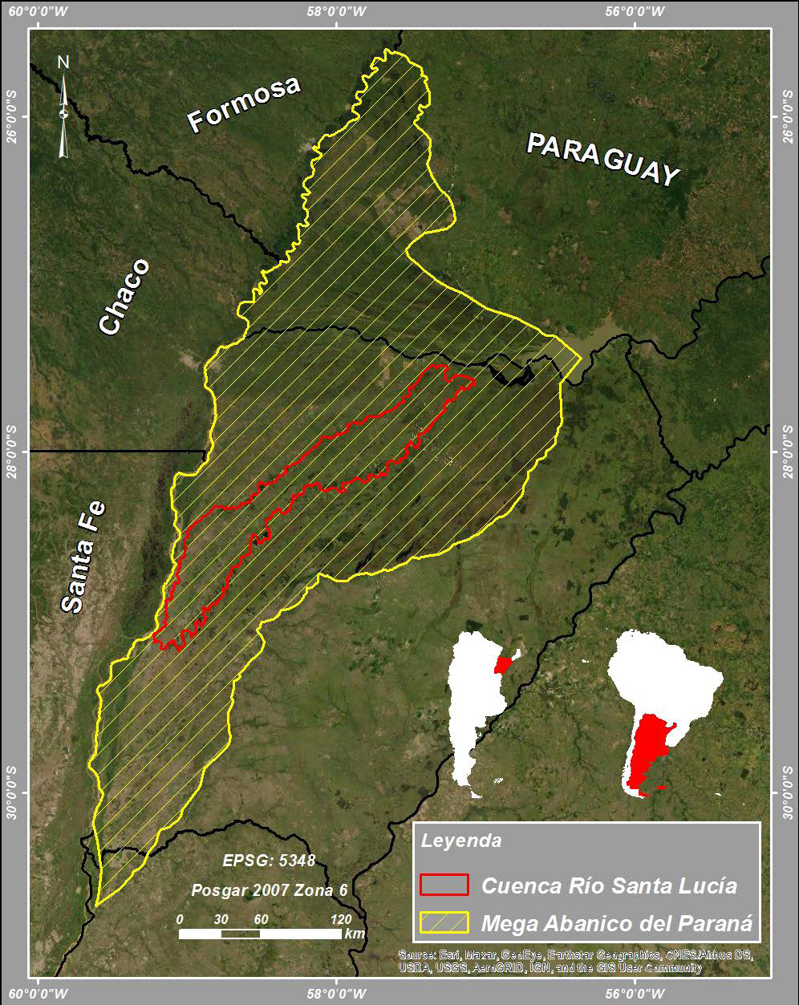[/graphic]
[label]Mapa 1[/label]. [caption]Área de estudio[/caption][/figgrp]

[/subsec][/sec][sec sec-type="materials|methods"][sectitle]Materiales y Métodos[/sectitle]

[p]El desarrollo del análisis morfométrico de la cuenca se llevó adelante utilizando un modelo digital de elevación (MDE) de 90 m de resolución espacial, adquirido del GeoPortal [xref ref-type="bibr" rid="r4"]Consortium for Spatial Information (2021[/xref]), que proporciona datos de la misión la Shuttle Radar Topography Mission (SRTM), llevada adelante por la NASA en el año 2000. El MDE fue reproyectado al sistema nacional argentino de coordenadas planas, POSGAR 2007 Faja 6 de Gauss Krugger, correspondiente al área de estudio. Una vez preparado el MDE, se procedió a la delimitación de la cuenca y a la extracción de la red de drenaje a partir de procesamientos automáticos realizados con el software GRASS GIS 7.4.2. Por último, se midieron las variables necesarias para el cálculo de los parámetros morfométricos relativos a la forma, relieve y red de drenaje, detalladas en la [xref ref-type="table" rid="t1"]Tabla 1[/xref].[/p]

[tabwrap id="t1"][label]Tabla 1[/label]. [caption]Variables de medición directa en SIG[/caption]
[table][thead][tr][th align="center"]Variable[/th] | [th align="center"]Unidad[/th] | [th align="center"]Definición[/th][/tr]
[/thead][tbody][tr][td align="justify"]Área (A)[/td] | [td align="center"]km²[/td] | [td align="justify"]Proyección ortogonal del área de drenaje de un sistema de escorrentía.[/td][/tr]
[tr][td align="justify"]Perímetro (P)[/td] | [td align="center"]km[/td] | [td align="justify"]Longitud de la línea que limita la cuenca hidrográfica.[/td][/tr]
[tr][td align="justify"]Longitud axial (Lm)[/td] | [td align="center"]km[/td] | [td align="justify"]Distancia entre la desembocadura y el punto más lejano de la divisoria de aguas de la cuenca.[/td][/tr]
[tr][td align="justify"]Ancho máximo (l)[/td] | [td align="center"]km[/td] | [td align="justify"]Distancia entre los puntos más alejados de la cuenca medidos perpendicular a la longitud axial.[/td][/tr]
[tr][td align="justify"]Vertiente mayor (Amax) y menor (Amen)[/td] | [td align="center"]km²[/td] | [td align="justify"]Áreas de drenaje de la cuenca separadas por el cauce principal.[/td][/tr]
[tr][td align="justify"]Longitud de las curvas de nivel (Lc)[/td] | [td align="center"]km[/td] | [td align="justify"]Sumatoria de las longitudes de las líneas que unen puntos de misma altura topográfica.[/td][/tr]
[tr][td align="justify"]Longitud del cauce principal (L)[/td] | [td align="center"]km[/td] | [td align="justify"]Distancia medida desde el punto más distante del curso colector de la cuenca hasta la desembocadura.[/td][/tr]
[tr][td align="justify"]Longitud total de la Red (ΣLi)[/td] | [td align="center"]km[/td] | [td align="justify"]Sumatoria de las longitudes de todos los cursos de agua que drenan en una cuenca determinada.[/td][/tr]
[tr][td align="justify"]Altura máxima (Hmax) y mínima (Hmin) del Cauce Principal.[/td] | [td align="center"]m[/td] | [td align="justify"]Cota del punto más elevado y del punto más bajo del cauce principal.[/td][/tr][/tbody][/table]
[fntable id="TFN1"]Fuente: Elaborado a partir de [xref ref-type="bibr" rid="r29"]Reyes Trujillo, Barroso y Caravajal Escobar, 2010[/xref] p. 31-37; y [xref ref-type="bibr" rid="r10"]Gaspari et ál., 2012[/xref] p. 152; [xref ref-type="bibr" rid="r2"]Camino et ál., 2018[/xref] p. 4.[/fntable][/tabwrap]

[p]Una vez realizadas las mediciones directas se aplicaron las fórmulas para obtener los parámetros y su respectiva interpretación. En los que respecta a los parámetros de forma se calcularon el factor de forma, el índice de compacidad, el índice de alargamiento y el índice asimétrico [xref ref-type="table" rid="t2"](Tabla 2[/xref]).[/p]

[tabwrap id="t2"][label]Tabla 2[/label]. [caption]Parámetros relativos a la forma de la cuenca[/caption]
[table][tbody][tr][td align="center"]Factor de forma[/td] | [td align="left"] [graphic href="?a11n70"]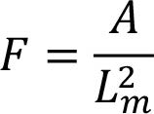[/graphic][/td] | [td align="left"]F > 1: Cuenca Achatada = Tendencia a ocurrencia de avenidas.  F < 1: Cuenca alargadas = Baja susceptibilidad a avenidas.[/td][/tr]
[tr][td align="center"]Índice de compacidad[/td] | [td align="left"] [graphic href="?a11n70"]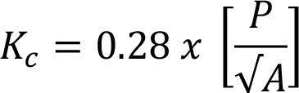[/graphic][/td] | [td align="left"]Kc = 1,00 - 1,25: Cuenca redonda a oval Redonda.  Kc = 1,25 - 1,50: Cuenca Oval Redonda s Oval Oblonga.  Kc = 1,50 - 1,75: Cuenca oval oblonga a rectangular oblonga.[/td][/tr]
[tr][td align="center"]Índice de alargamiento[/td] | [td align="center"][graphic href="?a11n70"]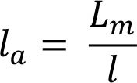[/graphic][/td] | [td align="left"]Ia > 1: Cuenca alargada.  Ia = 1: Cuenca achatada y cauce principal corto.[/td][/tr]
[tr][td align="center"]Índice asimétrico[/td] | [td align="center"] [/td] | [td align="left"]Ias > 1: Cauce principal recargado a una de las vertientes.  Ias = 1: Distribución uniforme del cauce principal[/td][/tr][/tbody][/table]
[fntable id="TFN2"]Fuente: Elaboración propia[/fntable][/tabwrap]

[p]Para el análisis del relieve se obtuvieron datos correspondientes a la pendiente y elevación media de la cuenca, con los que se construyeron la curva hipsométrica ([xref ref-type="fig" rid="f2"]Figura 1[/xref]) y el perfil longitudinal del cauce principal. También se calcularon los coeficientes de masividad y orográfico ([xref ref-type="table" rid="t3"]Tabla 3[/xref]).[/p]

[p]Pendiente media de la cuenca:[/p]

[p][graphic href="?a11n70"]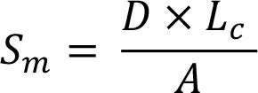[/graphic][/p]

[p]Elevación media de la cuenca:[/p]

[p][graphic href="?a11n70"]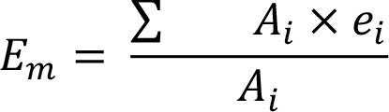[/graphic][/p]

[figgrp id="f2"][attrib]Fuente. Elaborado a partir de [xref ref-type="bibr" rid="r30"]Salas Aguilar et ál., (2011[/xref], p. 36)[/attrib]
[graphic href="?a11n70"]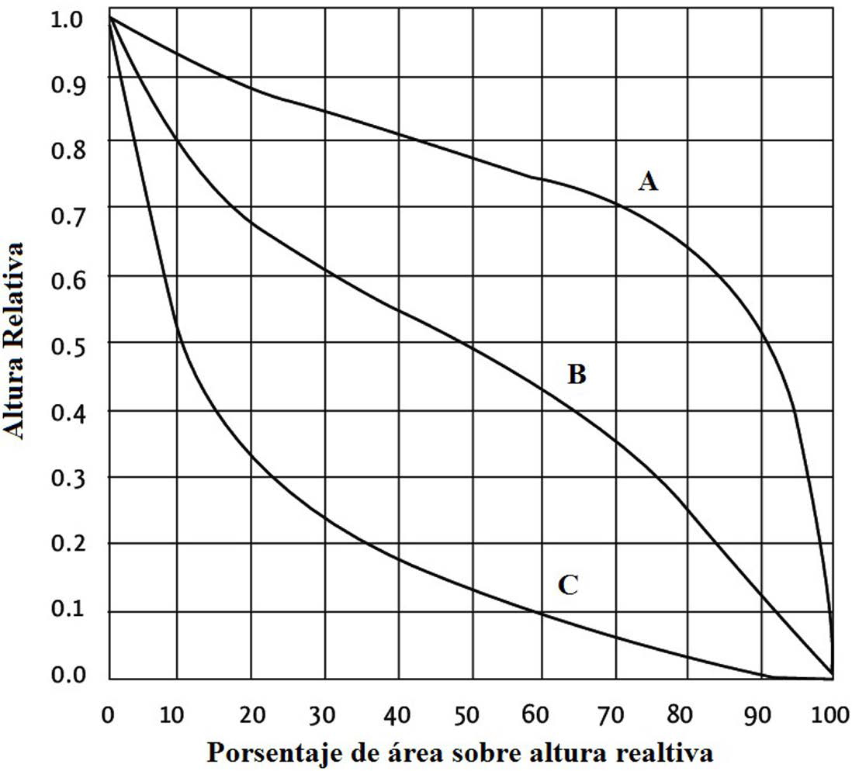[/graphic]
[label]Figura 1[/label]. [caption]Curvas hipsométricas características del ciclo de erosión[/caption][/figgrp]

[tabwrap id="t3"][label]Tabla 3[/label]. [caption]Coeficientes de masividad y orográfico[/caption]
[table][tbody][tr][td align="justify"]Coeficiente de masividad[/td] | [td align="justify"]K_{m} = 0-35: Moderadamente montañosa  K_{m} = 35-70: Montañosa  K_{m} = 70-105: Muy montañosa[/td][/tr]
[tr][td align="justify"]Coeficiente orográfico[/td] | [td align="justify"]Co < 6: Relieve poco accidentado Co Co >6: Relieve accidentado[/td][/tr][/tbody][/table]
[fntable id="TFN3"]Fuente: Elaboración propia[/fntable][/tabwrap]

[p]La caracterización de la red de drenaje se realizó calculando la pendiente media del cauce principal y el número de orden. Luego se obtuvo la relación de bifurcación y relación de longitud, la densidad de drenaje, la constante de estabilidad y el índice de torrencialidad [xref ref-type="table" rid="t4"](Tabla 4[/xref]).[/p]

[tabwrap id="t4"][label]Tabla 4[/label]. [caption]Parámetros relativos a la Red de Drenaje[/caption]
[table][tbody][tr][td align="justify"]Relación de bifurcación[/td] | [td align="justify"][graphic href="?a11n70"]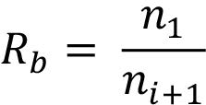[/graphic][/td][/tr]
[tr][td align="justify"]Relación de longitud[/td] | [td align="justify"][graphic href="?a11n70"]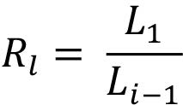[/graphic][/td][/tr]
[tr][td align="justify"]Densidad de drenaje[/td] | [td align="justify"][graphic href="?a11n70"]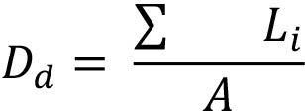[/graphic][/td][/tr]
[tr][td align="justify"]Constante de estabilidad[/td] | [td align="justify"][graphic href="?a11n70"]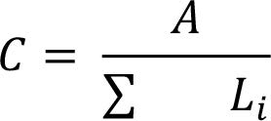[/graphic][/td][/tr]
[tr][td align="justify"]Índice de torrencialidad[/td] | [td align="justify"][graphic href="?a11n70"]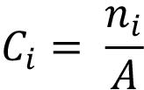[/graphic][/td][/tr][/tbody][/table]
[fntable id="TFN4"]Fuente: Elaboración propia[/fntable][/tabwrap]

[p]En última instancia fue calculado el tiempo de concentración a través de la fórmula de [xref ref-type="bibr" rid="r21"]Kirpich (1940[/xref], p. 175).[/p]
[p]Tiempo de concentración[/p]

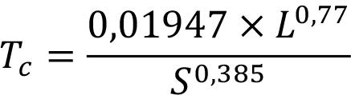

[/sec][sec sec-type="results"][sectitle]Resultados[/sectitle]

[p]Las variables de medición directa [xref ref-type="fig" rid="f3"](Mapa 2[/xref]) utilizadas para los cálculos de los parámetros morfométricos revelan que la cuenca del río Santa Lucía posee una superficie de 7.356,96 km², un perímetro de 820,94 km, 268,17 km de longitud axial, 41,48 km de ancho máximo, 4.223,60 km² de vertiente mayor, 3.133,36 km² de vertiente menor, 8.632,92 km de longitud de curva de nivel, 329,91 km de longitud de cauce principal, 1.912,71 km de longitud total de la red, 72,63 m de altura máxima del cauce principal y 36 m de altura mínima del cauce principal.[/p]

[figgrp id="f3"][attrib]Fuente: Modelo digital de elevación SRTM - 30 m; [xref ref-type="bibr" rid="r16"]IGN (2021[/xref])[/attrib]
[graphic href="?a11n70"]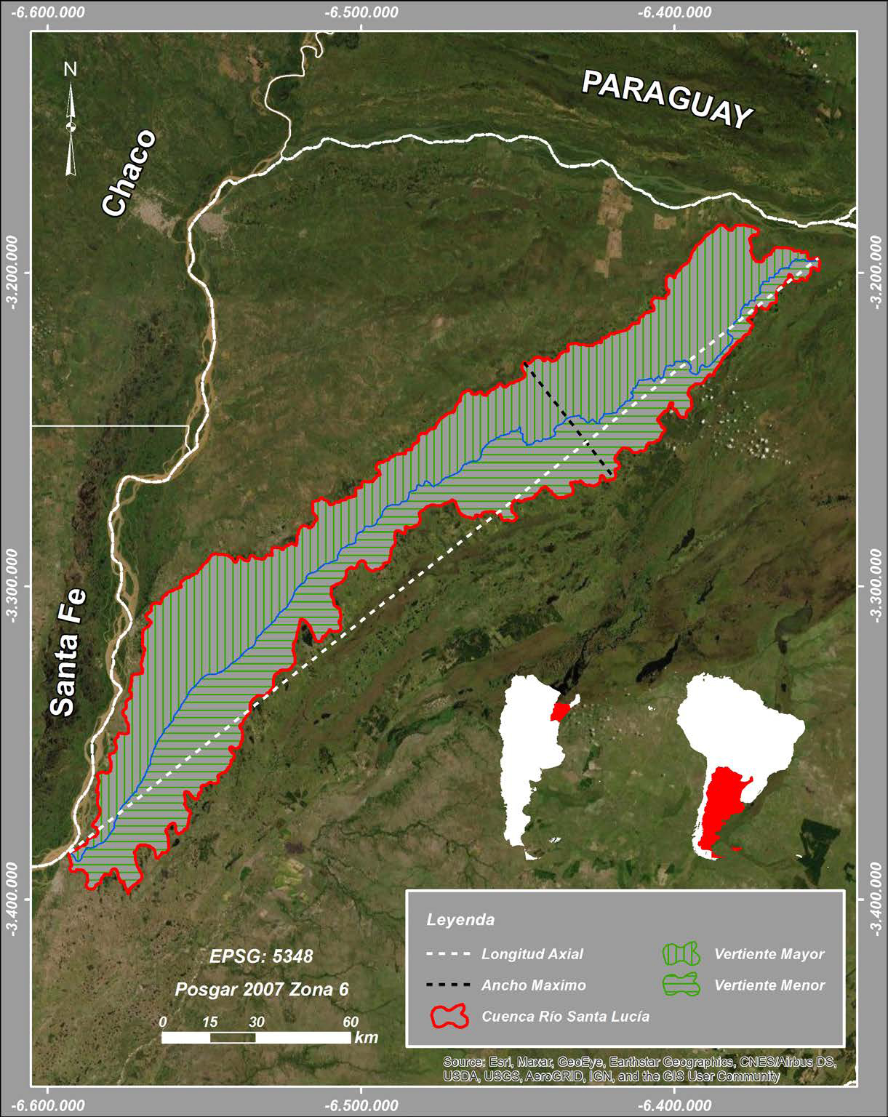[/graphic]
[label]Mapa 2[/label]. [caption]Variables de medición directa[/caption][/figgrp]

[tabwrap id="t5"][label]Tabla 5[/label]. [caption]Resultados parámetros de forma[/caption]
[table][thead][tr][th align="center"]Parámetro[/th] | [th align="center"]Resultado[/th][/tr]
[/thead][tbody][tr][td align="left"]Factor de Forma[/td] | [td align="center"]0,1[/td][/tr]
[tr][td align="left"]Índice de Compacidad[/td] | [td align="center"]2,68[/td][/tr]
[tr][td align="left"]Índice de Alargamiento[/td] | [td align="center"]6,46[/td][/tr]
[tr][td align="left"]Índice Asimétrico[/td] | [td align="center"]1,35[/td][/tr][/tbody][/table]
[fntable id="TFN5"]Fuente. Elaboración propia.[/fntable][/tabwrap]

[figgrp id="f4"][attrib]Mapa 3. Parámetros relativos al relieve de la cuenca[/attrib]
[graphic href="?a11n70"]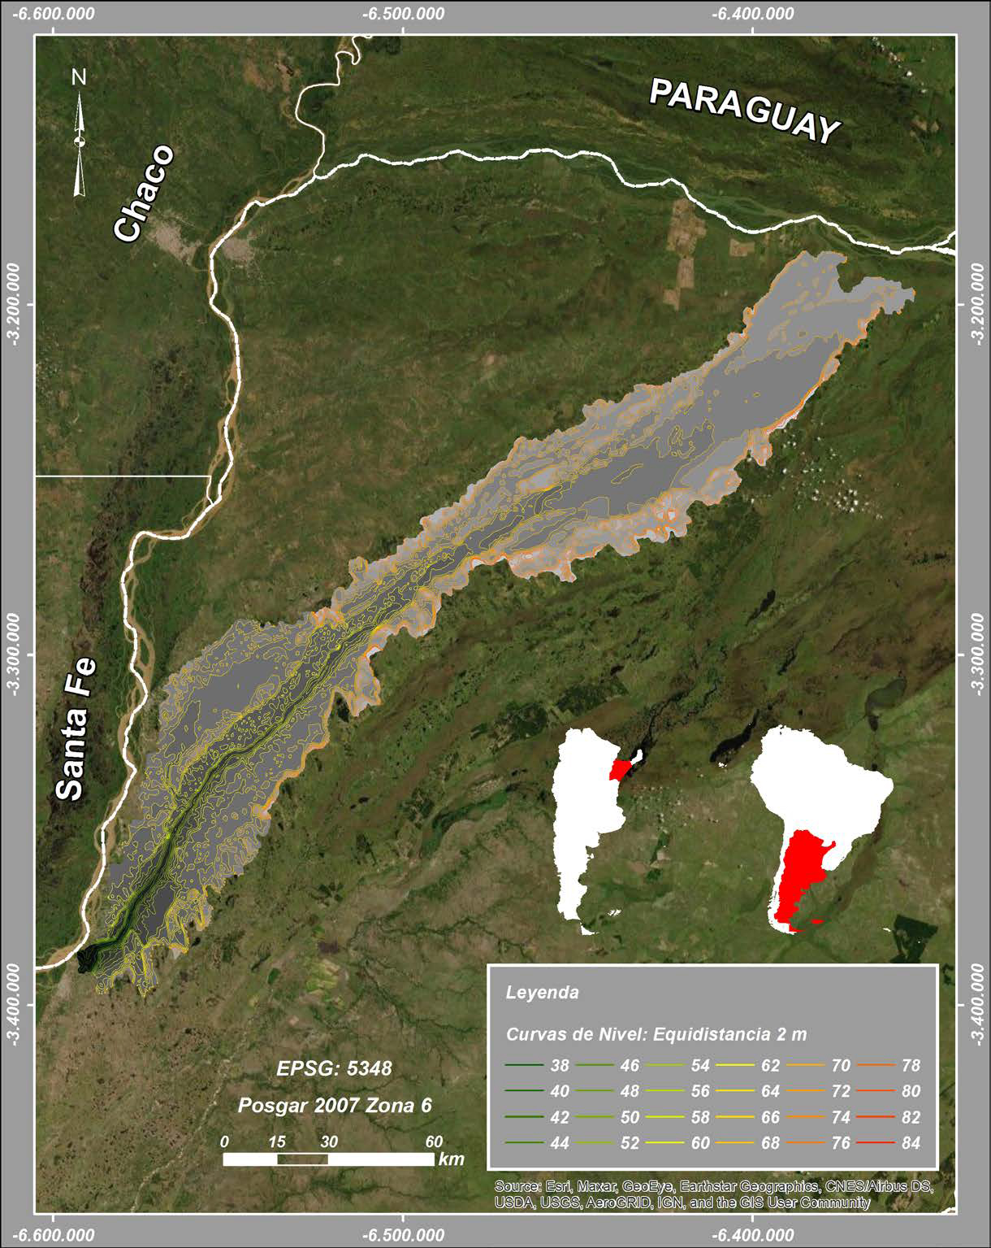[/graphic]
[label]Fuente [/label]:[caption] Modelo digital de elevación SRTM – 30 m; [xref ref-type="bibr" rid="r16"]IGN (2021[/xref])[/caption][/figgrp]

[tabwrap id="t6"][label]Tabla 6[/label]. [caption]Resultados parámetros de relieve[/caption]
[table][thead][tr][th align="center"]Parámetro[/th] | [th align="center"]Resultado[/th][/tr]
[/thead][tbody][tr][td align="center"]Pendiente media de la cuenca[/td] | [td align="center"]0,23[/td][/tr]
[tr][td align="center"]Elevación media de la cuenca[/td] | [td align="center"]67,23[/td][/tr]
[tr][td align="center"]Coeficiente de masividad[/td] | [td align="center"]0,0091[/td][/tr]
[tr][td align="center"]Coeficiente orográfico[/td] | [td align="center"]0,61[/td][/tr][/tbody][/table]
[fntable id="TFN6"]Fuente: Elaboración propia.[/fntable][/tabwrap]

[tabwrap id="t7"][label]Tabla 7[/label]. [caption]Datos curva hipsométrica.[/caption]
[table][thead][tr][th align="center"]Área (m²)[/th] | [th align="center"]Área Acumulada (m²)[/th] | [th align="center"]Porcentaje[/th] | [th align="center"]Porcentaje Acumulado[/th] | [th align="center"]Cota[/th][/tr]
[/thead][tbody][tr][td align="center"]407675,43[/td] | [td align="center"]407675,43[/td] | [td align="center"]0,01%[/td] | [td align="center"]0,01%[/td] | [td align="center"]84[/td][/tr]
[tr][td align="center"]6300922,5[/td] | [td align="center"]6708597,9[/td] | [td align="center"]0,09%[/td] | [td align="center"]0,09%[/td] | [td align="center"]82[/td][/tr]
[tr][td align="center"]29538490[/td] | [td align="center"]36247088[/td] | [td align="center"]0,40%[/td] | [td align="center"]0,49%[/td] | [td align="center"]80[/td][/tr]
[tr][td align="center"]90383675[/td] | [td align="center"]126630763[/td] | [td align="center"]1,23%[/td] | [td align="center"]1,72%[/td] | [td align="center"]78[/td][/tr]
[tr][td align="center"]182447516[/td] | [td align="center"]309078280[/td] | [td align="center"]2,48%[/td] | [td align="center"]4,20%[/td] | [td align="center"]76[/td][/tr]
[tr][td align="center"]350239434[/td] | [td align="center"]659317713[/td] | [td align="center"]4,76%[/td] | [td align="center"]8,96%[/td] | [td align="center"]74[/td][/tr]
[tr][td align="center"]571240197[/td] | [td align="center"]1,231E+09[/td] | [td align="center"]7,76%[/td] | [td align="center"]16,73%[/td] | [td align="center"]72[/td][/tr]
[tr][td align="center"]1,187E+09[/td] | [td align="center"]2,417E+09[/td] | [td align="center"]16,13%[/td] | [td align="center"]32,86%[/td] | [td align="center"]70[/td][/tr]
[tr][td align="center"]1,276E+09[/td] | [td align="center"]3,694E+09[/td] | [td align="center"]17,35%[/td] | [td align="center"]50,21%[/td] | [td align="center"]68[/td][/tr]
[tr][td align="center"]1,007E+09[/td] | [td align="center"]4,701E+09[/td] | [td align="center"]13,69%[/td] | [td align="center"]63,90%[/td] | [td align="center"]66[/td][/tr]
[tr][td align="center"]1,004E+09[/td] | [td align="center"]5,705E+09[/td] | [td align="center"]13,64%[/td] | [td align="center"]77,54%[/td] | [td align="center"]64[/td][/tr]
[tr][td align="center"]594937809[/td] | [td align="center"]6,3E+09[/td] | [td align="center"]8,09%[/td] | [td align="center"]85,63%[/td] | [td align="center"]62[/td][/tr]
[tr][td align="center"]364031456[/td] | [td align="center"]6,664E+09[/td] | [td align="center"]4,95%[/td] | [td align="center"]90,58%[/td] | [td align="center"]60[/td][/tr]
[tr][td align="center"]198924068[/td] | [td align="center"]6,863E+09[/td] | [td align="center"]2,70%[/td] | [td align="center"]93,28%[/td] | [td align="center"]58[/td][/tr]
[tr][td align="center"]180897424[/td] | [td align="center"]7,043E+09[/td] | [td align="center"]2,46%[/td] | [td align="center"]95,74%[/td] | [td align="center"]56[/td][/tr]
[tr][td align="center"]93050820[/td] | [td align="center"]7,136E+09[/td] | [td align="center"]1,26%[/td] | [td align="center"]97,00%[/td] | [td align="center"]54[/td][/tr]
[tr][td align="center"]62343942[/td] | [td align="center"]7,199E+09[/td] | [td align="center"]0,85%[/td] | [td align="center"]97,85%[/td] | [td align="center"]52[/td][/tr]
[tr][td align="center"]44712742[/td] | [td align="center"]7,244E+09[/td] | [td align="center"]0,61%[/td] | [td align="center"]98,46%[/td] | [td align="center"]50[/td][/tr]
[tr][td align="center"]26242351[/td] | [td align="center"]7,27E+09[/td] | [td align="center"]0,36%[/td] | [td align="center"]98,81%[/td] | [td align="center"]48[/td][/tr]
[tr][td align="center"]22581889[/td] | [td align="center"]7,292E+09[/td] | [td align="center"]0,31%[/td] | [td align="center"]99,12%[/td] | [td align="center"]46[/td][/tr]
[tr][td align="center"]15205583[/td] | [td align="center"]7,308E+09[/td] | [td align="center"]0,21%[/td] | [td align="center"]99,33%[/td] | [td align="center"]44[/td][/tr]
[tr][td align="center"]12613345[/td] | [td align="center"]7,32E+09[/td] | [td align="center"]0,17%[/td] | [td align="center"]99,50%[/td] | [td align="center"]42[/td][/tr]
[tr][td align="center"]18660425[/td] | [td align="center"]7,339E+09[/td] | [td align="center"]0,25%[/td] | [td align="center"]99,75%[/td] | [td align="center"]40[/td][/tr]
[tr][td align="center"]15166880[/td] | [td align="center"]7,354E+09[/td] | [td align="center"]0,21%[/td] | [td align="center"]99,96%[/td] | [td align="center"]38[/td][/tr]
[tr][td align="center"]2962398,7[/td] | [td align="center"]7,357E+09[/td] | [td align="center"]0,04%[/td] | [td align="center"]100,00%[/td] | [td align="center"]36[/td][/tr][/tbody][/table]
[fntable id="TFN7"]Fuente: Modelo digital de elevación SRTM 30, [xref ref-type="bibr" rid="r16"]IGN (2021[/xref])[/fntable][/tabwrap]

[figgrp id="f5"][attrib]Fuente. Modelo digital de elevación SRTM - 30 m, [xref ref-type="bibr" rid="r16"]IGN (2021[/xref])[/attrib]
[graphic href="?a11n70"]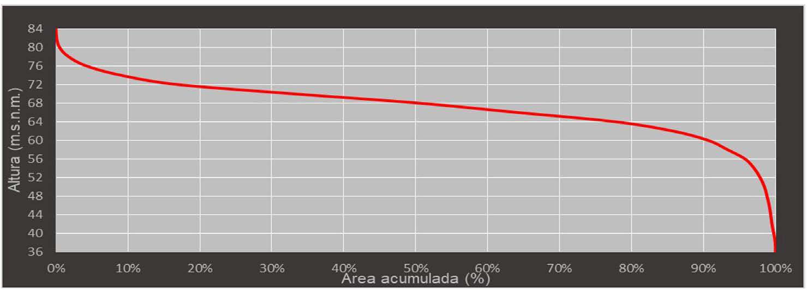[/graphic]
[label]Figura 2[/label]. [caption]Curva hipsométrica cuenca río Santa Lucía.[/caption][/figgrp]

[figgrp id="f6"][attrib]Fuente: Modelo Digital de Elevación SRTM - 30 m, [xref ref-type="bibr" rid="r16"]IGN (2021[/xref])[/attrib].
[graphic href="?a11n70"]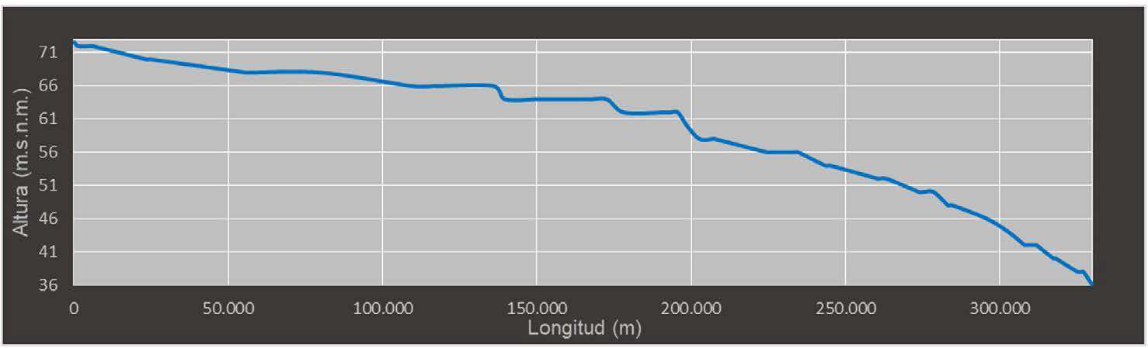[/graphic]
[label]Figura 3[/label]. [caption]Perfil longitudinal río Santa Lucía.[/caption][/figgrp]

[figgrp id="f7"][attrib]Fuente: Modelo digital de elevación SRTM - 30 m; [xref ref-type="bibr" rid="r16"]IGN, (2021[/xref])[/attrib].
[graphic href="?a11n70"]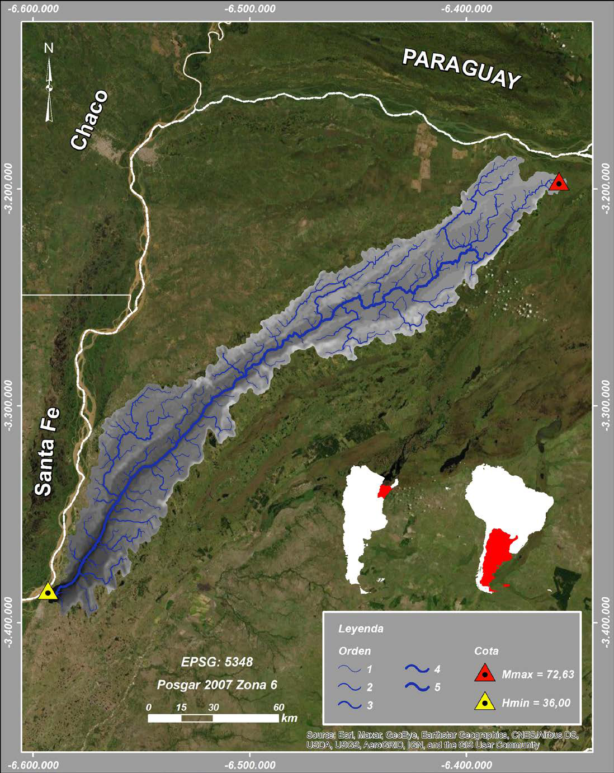[/graphic]
[label]Mapa 4[/label]. [caption]Parámetros relativos a la red de drenaje.[/caption][/figgrp]

[tabwrap id="t8"][label]Tabla 8[/label]. [caption]Resultados parámetros de drenaje[/caption]
[table][thead][tr][th align="center"]Parámetro[/th] | [th align="center"]Resultado[/th][/tr]
[/thead][tbody][tr][td align="center"]Orden[/td] | [td align="center"]5[/td][/tr]
[tr][td align="center"]Pendiente del cauce principal[/td] | [td align="center"]0,01%[/td][/tr]
[tr][td align="center"]Densidad de Drenaje[/td] | [td align="center"]0,26[/td][/tr]
[tr][td align="center"]Constante de Estabilidad[/td] | [td align="center"]3,85[/td][/tr]
[tr][td align="center"]Índice de Torrencialidad[/td] | [td align="center"]0,03[/td][/tr][/tbody][/table]
[fntable id="TFN8"]Fuente: Elaboración propia.[/fntable][/tabwrap]

[tabwrap id="t9"][label]Tabla 9[/label]. [caption]Relación de bifurcación y de longitud[/caption]
[table][thead][tr][th align="center"]Número de Orden[/th] | [th align="center"]1[/th] | [th align="center"]2[/th] | [th align="center"]3[/th] | [th align="center"]4[/th] | [th align="center"]5[/th][/tr]
[/thead][tbody][tr][td align="center"]Número de Cauces[/td] | [td align="center"]256[/td] | [td align="center"]59[/td] | [td align="center"]11[/td] | [td align="center"]2[/td] | [td align="center"]1[/td][/tr]
[tr][td align="center"] [/td] | [td align="center"]Rb1[/td] | [td align="center"]Rb2[/td] | [td align="center"]Rb3[/td] | [td align="center"]Rb4[/td] | [td align="center"]Rc[/td][/tr]
[tr][td align="center"] [/td] | [td align="center"]4,34[/td] | [td align="center"]5,36[/td] | [td align="center"]5,5[/td] | [td align="center"]2[/td] | [td align="center"]4,3[/td][/tr]
[tr][td align="center"]Longitud promedio de Cauces[/td] | [td align="center"]3.343,27[/td] | [td align="center"]9.781,77[/td] | [td align="center"]19.375,30[/td] | [td align="center"]5.292,25[/td] | [td align="center"]265.777,40[/td][/tr]
[tr][td align="center"] [/td] | [td align="center"]RL1[/td] | [td align="center"]RL2[/td] | [td align="center"]RL3[/td] | [td align="center"]RL4[/td] | [td align="center"]RL[/td][/tr]
[tr][td align="center"] [/td] | [td align="center"]2,93[/td] | [td align="center"]1,98[/td] | [td align="center"]0,27[/td] | [td align="center"]50,22[/td] | [td align="center"]13,85[/td][/tr][/tbody][/table]
[fntable id="TFN9"]Fuente: Elaboración propia.[/fntable][/tabwrap]

[tabwrap id="t10"][label]Tabla 10[/label]. [caption]Resultado tiempo de concentración[/caption]
[table][thead][tr][th align="center"] [/th] | [th align="center"]Minutos[/th] | [th align="center"]Horas[/th] | [th align="center"]Días[/th][/tr]
[/thead][tbody][tr][td align="left"]Tiempo de concentración[/td] | [td align="center"]11509,04[/td] | [td align="center"]191,82[/td] | [td align="center"]8[/td][/tr][/tbody][/table]
[fntable id="TFN10"]Fuente: Elaboración propia.[/fntable][/tabwrap]

[/sec][sec sec-type="discussion"][sectitle]Discusión[/sectitle]

[p]El factor de forma muestra cuán redondeada o alargada de la cuenca y mide la tendencia hacia crecidas rápidas y muy intensas o lentas y sostenidas ([xref ref-type="bibr" rid="r14"]Horton, 1932[/xref], p. 351). Para el caso de la cuenca en estudio, el factor de forma arrojó un valor de 0,1, lo que indica que es una cuenca muy alargada y por lo tanto tiene una susceptibilidad baja a las avenidas fuertes. En este sentido, [xref ref-type="bibr" rid="r29"]Reyes Trujillo, Barroso y Carvajal Escobar (2010[/xref], p. 33-34), mencionan que en aquellas cuencas donde se supere la unidad, el escurrimiento responde rápidamente formando grandes crecidas.[/p]
[p]El índice de compacidad 2,68 indica que es una cuenca rectangular ([xref ref-type="bibr" rid="r13"]Gravelius, 1914[/xref]). En este caso, la aplicación de la fórmula indicó como resultado 2,68, lo que muestra que es una cuenca rectangular ([xref ref-type="bibr" rid="r7"]Cruz Romero et ál., 2015[/xref]). Estos resultados se condicen con los anteriores, ya que los cercanos a 1, según [xref ref-type="bibr" rid="r35"]Sellers, Corbelle, Buján y Miranda (2015[/xref]), presentan mayor tendencia a crecientes o concentración de altos volúmenes de escorrentía, ya que la información resultante se relaciona con la fuerza y ondas de crecidas ([xref ref-type="bibr" rid="r2"]Camino et ál., 2018[/xref]). Del mismo, el resultado de 6,46 en el índice de alargamiento demuestra que es una cuenca mucho más larga que ancha, indicando que el sistema tiene la capacidad para absorber grandes montos pluviométricos sin generar grandes crecidas, lo cual es de gran importancia para predecir la dinámica del movimiento del agua en los drenajes y su potencia erosiva ([xref ref-type="bibr" rid="r30"]Salas Aguilar et ál., 2011[/xref]).[/p]
[p]El índice asimétrico obtuvo un valor de 1,35 indicando una distribución simétrica entre las vertientes izquierda y derecha, por lo tanto, ambas vertientes producen volúmenes de escorrentía similares ([xref ref-type="bibr" rid="r29"]Reyes Trujillo, Barroso & Caravajal Escobar, 2010[/xref]) y por lo tanto existe una homogeneidad en la distribución del drenaje ([xref ref-type="bibr" rid="r7"]Cruz Romero et ál., 2015[/xref]).[/p]
[p]La aplicación de las diferentes fórmulas para la obtención de los parámetros relativos a la forma muestra el desarrollo de una cuenca muy alargada con una simetría alta entre las vertientes izquierda y derecha. Esta forma influye de manera directa en la eficiencia que esta presenta a la hora de evacuar las aguas de exceso ya que en cuencas alargadas los tiempos de recorrido del agua hacia la desembocadura son mayores, haciendo que su respuesta hidrológica sea más difusa y los tiempos de concentración altos, contribuyendo a que los picos de crecidas sean menos súbitos en caso de precipitaciones intensas ([xref ref-type="bibr" rid="r3"]Campo et ál., 2012[/xref]; [xref ref-type="bibr" rid="r10"]Gaspari, et ál., 2012[/xref]; [xref ref-type="bibr" rid="r24"]Méndez et ál., 2015[/xref]). Estudios realizados en cuencas alargadas por [xref ref-type="bibr" rid="r2"]Camino et ál., (2018[/xref]) en el sur de la provincia de Buenos Aires, y [xref ref-type="bibr" rid="r1"]Aumassanne et ál[/xref]., (2018) en la cuenca alta del río Colorado muestran una tendencia similar.[/p]
[p]Los parámetros relativos de relieve son de gran importancia puesto que el relieve de una cuenca tiene más influencia sobre la respuesta hidrológica que su forma. Influye sobre el comportamiento hidrológico, y sus consiguientes efectos sobre la erosión y la sedimentación, y sobre la magnitud y el tiempo de formación de las crecientes ([xref ref-type="bibr" rid="r11"]González de Matauco, 2004[/xref]; [xref ref-type="bibr" rid="r29"]Reyes Trujillo, Barroso & Caravajal Escobar, 2010[/xref]; [xref ref-type="bibr" rid="r2"]Camino et ál., 2018[/xref]). La cuenca del río Santa Lucía cuenta con un relieve netamente plano y una pendiente media de 0,23%, lo que indica una velocidad de escorrentía muy baja con muy poca potencia erosiva.[/p]
[p]La Curva hipsométrica ([xref ref-type="bibr" rid="r36"]Strahler, 1952[/xref]), es un modelo que permite conocer la distribución de masa en la cuenca desde arriba hacia abajo, a partir de la relación entre la altura y el área de la cuenca ([xref ref-type="bibr" rid="r28"]Racca, 2007[/xref]). Refleja con precisión el comportamiento global de la altitud de la cuenca y la dinámica del ciclo de erosión. A partir de la simple observación de las formas de la misma, podemos inferir el grado de madurez de la cuenca o si existe algún control litológico que esté influyendo en el sistema hidrológico ([xref ref-type="bibr" rid="r30"]Salas Aguilar et ál., 2011[/xref]) [xref ref-type="fig" rid="f5"](Figura 2[/xref]). La curva hipsométrica de la cuenca muestra un relieve de tipo A, lo que quiere decir que estamos ante una cuenca poco desarrollada con alto potencial erosivo.[/p]
[p]Las variaciones de altitud y su elevación media son importantes para el estudio de la temperatura y precipitación dentro de la cuenca ([xref ref-type="bibr" rid="r22"]Llamas, 1993[/xref]). Muchas cuencas presentan grandes diferencias de elevación entre la cabecera y la desembocadura, teniendo variaciones ecosistémicas fuertes que influyen de manera importante en los procesos erosivos y de transporte ([xref ref-type="bibr" rid="r7"]Cruz Romero et ál., 2015[/xref], [xref ref-type="bibr" rid="r12"]Gutierrez et ál, 2019[/xref]). Sin embargo, la elevación media estimada para el río Santa Lucía muestra que el régimen de las precipitaciones y de las temperaturas no presenta variaciones a lo largo de la cuenca.[/p]
[p]El perfil longitudinal del cauce principal representa las diferentes elevaciones del fondo del arroyo desde el nacimiento hasta la desembocadura del río, evidenciando las particularidades del relieve de la cuenca a la que pertenece ([xref ref-type="bibr" rid="r35"]Sellers et ál., 2015[/xref]). En su forma pueden quedar registrados los efectos de la deformación de la corteza, cambios en el clima o procesos propios de la evolución del drenaje, como pueden ser capturas fluviales ([xref ref-type="bibr" rid="r20"]Jiménez-Cantizano et ál., 2017[/xref]). El perfil longitudinal muestra una forma convexa con poca pendiente en sus nacientes donde desarrollan gran cantidad de esteros. Luego a medida se acerca a la desembocadura, la pendiente va aumentando y el curso se va encauzando, elevando la velocidad y la energía de la escorrentía.[/p]
[p]El coeficiente de masividad (Km) permite diferenciar cuencas de igual altura media, pero con relieve diferente ([xref ref-type="bibr" rid="r29"]Reyes Trujillo, Barroso & Caravajal Escobar, 2010[/xref]). Toma valores altos en cuencas pequeñas y montañosas, y valores bajos para cuencas extensas y con pendientes bajas. Por otra parte, el coeficiente orográfico (Co) combina por un lado la altura, que influye en la energía potencial del agua, y el área por otro, cuya inclinación ejerce acción sobre la escorrentía directa por efecto de las precipitaciones ([xref ref-type="bibr" rid="r27"]Quintero, 2003[/xref]). El valor del coeficiente de masividad (0,0091), indica que se trata de una cuenca extensa y con pendientes muy bajas, lo que se condice con el reducido valor de coeficiente orográfico (0,61), es decir que el relieve es poco accidentado.[/p]
[p]Teniendo en cuenta lo expresado, podemos decir que nos encontramos ante una cuenca poco desarrollada en cuanto a su relieve y con un potencial erosivo alto, lo que se ve en la forma de la curva hipsométrica y el perfil longitudinal del cauce principal. Sin embargo, las pendientes muy suaves, no favorecen estos procesos erosivos ya que hacen que la velocidad de escorrentía sea muy baja al igual que la capacidad de transporte ([xref ref-type="bibr" rid="r2"]Camino et ál., 2018[/xref]). Esto además se refleja en los bajos valores de los Coeficientes de Masividad y Orográfico que revelan que se trata de una cuenca de llanura con relieve muy plano, lo que se traduce en bajos niveles de degradación.[/p]
[p]Las corrientes interconectadas forman patrones de drenaje que pueden variar mucho de un terreno a otro, fundamentalmente en respuesta a los tipos de rocas sobre los cuales se desarrolla la corriente o al modelo estructural de fallas y pliegues ([xref ref-type="bibr" rid="r37"]Tarbuck & Lutgens, 2005[/xref]). Según la clasificación propuesta por estos mismos autores, se define la red de drenaje del Río Santa Lucía como rectangular, con un cauce principal bien marcado y recto, y con tributarios formando ángulos rectos [xref ref-type="fig" rid="f7"](Mapa 4[/xref]).[/p]
[p]La pendiente del cauce principal es un factor directamente relacionado con la velocidad del flujo que discurre por el canal principal, incidiendo en la capacidad de transporte de sedimentos ([xref ref-type="bibr" rid="r8"]Farfán et ál., 2010[/xref]). La pendiente del cauce principal muestra un valor de 0,01%, denotando que el canal principal se halla en un área evidentemente plana, lo que se traduce una velocidad baja de la escorrentía.[/p]
[p]El número de orden indica el grado de estructura de la red de drenaje. En general, mientras mayor sea el grado de corrientes, mayor será la red y su estructura más definida. Asimismo, un mayor orden indica en general la presencia de controles estructurales del relieve y mayor posibilidad de erosión o bien, que la cuenca podría ser más antigua (en determinados tipos de relieve) ([xref ref-type="bibr" rid="r9"]Fuentes Junco, 2004[/xref]). El número de orden 5 del río Santa Lucía indica un grado de ramificación alto de la red de drenaje, revelando controles estructurales y alta probabilidad de erosión (Fuentes Junco, 2004; [xref ref-type="bibr" rid="r7"]Cruz Romero et ál., 2015[/xref]).[/p]
[p]La relación de bifurcación permite comprender algunas variaciones geoecológicas que se producen en el territorio de la cuenca, fundamentalmente cambios importantes en el sustrato rocoso y de los grupos de suelo dominantes ([xref ref-type="bibr" rid="r15"]Horton, 1945[/xref]). Por otro lado, la relación de longitud establece que la longitud media de los cauces de órdenes creciente forma una progresión geométrica cuyo primer término es la longitud media de los cauces de orden menor. Altas relaciones de longitud (Rl > 3) revelan una concentración paulatina de caudales a lo largo del colector principal, mientras que bajas relaciones (Rl < 3) muestran mayor energía concentrada bruscamente ([xref ref-type="bibr" rid="r3"]Campo et ál., 2012[/xref]).[/p]
[p]El valor relativamente alto de relación de bifurcación (4,3) se debe a que la cuenca es muy alargada en dirección al curso de mayor orden, y no a un relieve montañoso. La red de drenaje adquiere su número de orden máximo cerca de la naciente, y luego se mantiene hasta la desembocadura, haciendo que la concentración de la escorrentía sea rápida, pero con picos de crecida poco importantes ([xref ref-type="bibr" rid="r29"]Reyes Trujillo, Barroso & Caravajal Escobar, 2010[/xref]). La relación de longitud (13,85) revela un muy fuerte incremento en la longitud promedio de los cauces de un orden a otro. Esto demuestra que la cuenca tiene una capacidad muy alta de almacenamiento de caudales en el colector principal ([xref ref-type="bibr" rid="r3"]Campo et ál., 2012[/xref]). Los cambios bruscos de longitud indican un curso principal y cuenca muy alargada, por lo tanto, los caudales pico serán atenuados y aumentarán los tiempos de concentración. La densidad de drenaje indica el grado de desarrollo del sistema de drenaje de la cuenca y su eficiencia ([xref ref-type="bibr" rid="r15"]Horton 1945[/xref]). Cuanto mayor sea el valor de la densidad de drenaje, más rápida será la respuesta de la cuenca ante una tormenta, evacuando el agua más rápidamente (Reyes Trujillo, Barroso & Caravajal Escobar, 2010; [xref ref-type="bibr" rid="r10"]Gaspari et ál., 2012[/xref]). Relacionado con esto, la constante de estabilidad representa la superficie de la cuenca necesaria para mantener condiciones hidrológicas estables en una unidad de longitud de canal [xref ref-type="bibr" rid="r34"](Schum, 1956[/xref]). Regiones con suelos muy permeables o con densa cobertura vegetal tienen valores altos de constante de estabilidad y bajos de densidad de drenaje, mientras que cuencas con baja capacidad de infiltración y escasa cobertura vegetal tendrá baja constante de estabilidad y elevada densidad de drenaje ([xref ref-type="bibr" rid="r38"]Torrero, 2017[/xref]).[/p]
[p]El índice de torrencialidad mide el grado de torrente que se puede producir en una cuenca ante eventos de precipitación por medio de la relación entre el número de cauces de orden 1 con respecto al área total ([xref ref-type="bibr" rid="r2"]Camino et ál., 2018[/xref], p. 9). A mayor magnitud, mayores los flujos turbulentos de los canales y, en consecuencia, mayor erosión. El valor bajo de densidad de drenaje indica que es una cuenca pobremente drenada. Las aguas precipitadas tendrán más dificultades a la hora de ser evacuadas de la cuenca, disminuyendo los caudales picos del hidrograma ([xref ref-type="bibr" rid="r7"]Cruz Romero et ál., 2015[/xref], p. 32). El resultado alto obtenido para la constante de estabilidad estaría dado principalmente por la elevada capacidad de infiltración de los suelos y una cobertura vegetal densa ([xref ref-type="bibr" rid="r29"]Reyes Trujillo, Barroso y Caravajal Escobar, 2010[/xref], p. 73). El bajo índice de torrencialidad de la cuenca indica baja susceptibilidad a la erosión y torrencialidad, que se traduce en altos tiempos de concentración (Camino et ál., 2018, p. 9).[/p]
[p]El tiempo de concentración se encuentra influenciado por las características de forma, relieve y red de drenaje de la cuenca ([xref ref-type="bibr" rid="r39"]Vélez Upegui y Botero Gutiérrez, 2011[/xref]; [xref ref-type="bibr" rid="r10"]Gaspari, et ál., 2012[/xref]; [xref ref-type="bibr" rid="r2"]Camino et ál., 2018[/xref]; [xref ref-type="bibr" rid="r1"]Aumassanne et ál., 2018[/xref]; [xref ref-type="bibr" rid="r23"]Mariscal Romero et ál., 2019[/xref]). El tiempo de concentración de ocho días calculado para la cuenca en estudio va en consonancia con los demás parámetros morfométricos y morfológicos. La forma alargada de la cuenca, la longitud del cauce principal, las pendientes muy escasas y los problemas para el drenaje se traducen en tiempos de concentración extremadamente altos (Gaspari, et ál., 2012; Camino et ál., 2018; [xref ref-type="bibr" rid="r1"]Aumassanne et ál., 2018[/xref]; y Mariscal Romero et ál., 2019). Esto también se debe a que la cuenca se encuentra en un área de llanura con nacientes en esteros que retardan mucho el desagüe y amortiguan los picos de crecidas ([xref ref-type="bibr" rid="r19"]Iriondo, 2011[/xref]).[/p]

[/sec][sec sec-type="conclusions"][sectitle]Conclusiones[/sectitle]

[p]Los ríos que se extienden sobre las llanuras del litoral argentino presentan una serie de elementos hidrográficos característicos producto principalmente de las casi nulas pendientes que dificultan el drenado de las aguas pluviométricas. En general nacen en zonas de bañados o en esteros donde las divisorias son muy difíciles de identificar. También se van encauzando hacia la desembocadura con el aumento de la pendiente. Este tipo de comportamiento hidrológico recurrente ha sido descrito por varios autores para cuencas autóctonas en las llanuras del NEA, los cuales se corresponden con los resultados obtenidos de los parámetros morfométricos calculados para la cuenca del río Santa Lucía.[/p]
[p]En líneas generales es posible concluir que el análisis morfométrico permite comprender el comportamiento hidrológico de una cuenca y su respuesta ante posibles crecidas. Atendiendo los resultados obtenidos entendemos que estamos ante una cuenca en una etapa de juventud con un potencial erosivo muy grande, pero con una pendiente sumamente escasa que no permite que el agua tenga la suficiente energía como para erosionar los suelos de manera rápida. También se desprende del análisis que las características morfométricas tienden a atenuar los efectos negativos y fuerza de las crecidas. Sin embargo, la baja eficiencia para drenar las aguas precipitadas hace que las mismas se mantienen por largos períodos de tiempo, lo que se convierte en una amenaza para las poblaciones en caso de una crecida extraordinaria.[/p]
[p]La utilización de modelos digitales de elevación en un entorno de Sistemas de Información Geográficas permitió realizar un trabajo detallado que procesa gran cantidad de datos de forma rápida y precisa. Su aplicación puede ayudar a tomar decisiones sobre el manejo de grandes extensiones territoriales donde las cuencas forman parte importante de la dinámica natural y antropogénica. La información aportada puede servir de base para estudios hidrológicos e hidráulicos posteriores orientados a un manejo integral de cuencas. En ese sentido, es importante seguir trabajando en este tipo de temáticas, promoviendo el desarrollo de metodologías necesarias para establecer descripciones y diagnósticos generales de las cuencas hidrográficas, ya que en ellas se asientan las poblaciones y los recursos naturales[/p][/sec][/xmlbody].

[refs][sectitle]Referencias[/sectitle]

[ref id="r1" reftype="book"][authors role="nd"][pauthor][surname]Aumassanne[/surname] [fname]C. M.[/fname][/pauthor]; [pauthor][surname]Gaspari[/surname], [fname]F. J.[/fname][/pauthor]; [pauthor][surname]Bege[/surname], [fname]M. E.[/fname][/pauthor]; [pauthor][surname]Sartor[/surname], [fname]P. D.[/fname][/pauthor]; [pauthor][surname]Oricchio[/surname], [fname]P.[/fname][/pauthor]; & [pauthor][surname]Di Bella[/surname], [fname]C.[/fname][/pauthor][/authors] ([date dateiso="20180000" specyear="2018"]2018[/date]). [source]Morfometría de la cuenca alta del río Colorado[/source], [publoc]Argentina[/publoc]. [pubname]Boletín geográfico[/pubname] [volid]40 [/volid]([issueno]1[/issueno]): [pages]13-29[/pages]. http://dx.doi.org/[pubid idtype="doi"]10.15359/rgac.68-1.1[/pubid][/ref]
[ref id="r2" reftype=“journal"][authors role="nd"][pauthor][surname]Camino[/surname], [fname]M. A.[/fname][/pauthor]; [pauthor][surname]Bó[/surname], [fname]M. J.[/fname][/pauthor]; [pauthor][surname]Cionchi[/surname], [fname]J. L.[/fname][/pauthor]; [pauthor][surname]López de Armentia[/surname], [fname]A.[/fname][/pauthor]; [pauthor][surname]Del Río[/surname] [fname]J. L.[/fname][/pauthor]; & [pauthor][surname]De Marco[/surname], [fname]S. G.[/fname][/pauthor][/authors]. ([date dateiso="20180000" specyear="2018"]2018[/date]). [arttitle]Estudio morfométrico de las cuencas de drenaje de la vertiente sur del sudeste de la provincia de Buenos Aires (Argentina). [/arttitle][source]Revista Universitaria de Geografía[/source] [volid]27 [/volid]([issueno]1[/issueno]): [pages]73-97[/pages]. [url]https://www.redalyc.org/articulo.oa?id=383257036005[/url][/ref]
[ref id="r3" reftype=“journal"][authors role="nd"][pauthor][surname]Campo[/surname], [fname]A.[/fname][/pauthor]; [pauthor][surname]Aldalur[/surname] [fname]N.[/fname][/pauthor]; & [pauthor][surname]Fernández[/surname] [fname]S.[/fname][/pauthor][/authors] ([date dateiso="20120000" specyear="2012"]2012[/date]). [arttitle]Morfometría fluvial aplicada a una cuenca urbana en Ingeniero White[/arttitle], [publoc]República Argentina[/publoc]. [source]Investigaciones geográficas[/source] ([volid]77[/volid]): [issueno]7-17[/issueno]. [url]http://www.scielo.org.mx/ scielo.php?pid=S0188-46112012000100002&script=sci_arttext[/url][/ref]
[ref id="r4" reftype="book"][authors role="nd"][cauthor]Consortium for Spatial Information[/cauthor][/authors]([date dateiso="20210000" specyear="2021"]2021[/date]). [source]SRTM 90m DEM Digital Elevation Database[/source], Update Version [version]4[/version]. [url]http://srtm.csi.cgiar.org/[/url][/ref]
[ref id="r5" reftype=“journal"][authors role="nd"][pauthor][surname]Contreras[/surname], [fname]F.[/fname][/pauthor], y [pauthor][surname]Contreras[/surname], [fname]S.[/fname][/pauthor] [/authors]([date dateiso="20170000" specyear="2017"]2017[/date]). [arttitle]La Incidencia de la Pendiente en la Distribución de las Morfologías de las Lagunas sobre Lomadas Arenosas (Corrientes, Argentina).[/arttitle] [source]Anuário do Instituto de Geociencias[/source] - [pubname]UFRJ[/pubname], [volid]40 [/volid]([issueno]1[/issueno]), [pages]15-25[/pages]. Doi: [pubid idtype="doi"]10.11137/2017_1_15_25[/pubid][/ref]
[ref id="r6" reftype=“journal"][authors role="nd"][pauthor][surname]Contreras[/surname], [fname]F. I.[/fname][/pauthor], & [pauthor][surname]Contreras[/surname], [fname]S. A.[/fname][/pauthor] [/authors]([date dateiso="20170000" specyear="2017"]2017[/date]). [arttitle]La incidencia de la pendiente en la distribución de las morfologías de las lagunas sobre lomadas arenosas (Corrientes, Argentina). [/arttitle][source]Anuário do Instituto de Geociencias [/source]- [pubname]UFRJ[/pubname], [volid]40[/volid]([issueno]1[/issueno]), [pages]15-25[/pages]. http://dx.doi.org/[pubid idtype="doi"]10.11137/2017_1_15_25[/pubid][/ref]
[ref id="r7" reftype=“journal"][authors role="nd"][pauthor][surname]Cruz Romero[/surname], [fname]B.[/fname][/pauthor], [pauthor][surname]Gaspari[/surname], [fname]F. J.[/fname][/pauthor], [pauthor][surname]Rodríguez[/surname], [fname]V.[/fname][/pauthor], [pauthor][surname]Alfonso[/surname], [fname]M.[/fname][/pauthor], [pauthor][surname]Carrillo González[/surname], [fname]F. M.[/fname][/pauthor], & [pauthor][surname]Téllez López[/surname], [fname]J.[/fname][/pauthor][/authors] ([date dateiso="20150000" specyear="2015"]2015[/date]). [arttitle]Análisis morfométrico de la cuenca hidrográfica del río Cuale[/arttitle], [publoc]Jalisco, México[/publoc]. [source]Investigación y Ciencia[/source] [volid]23 [/volid]([issueno]64[/issueno]): [pages]26-34[/pages]. [url]https://www.redalyc.org/articulo.oa?id=67441039004[/url][/ref]
[ref id="r8" reftype=“journal"][authors role="nd"][pauthor][surname]Farfán[/surname] [fname]F.[/fname][/pauthor]; [pauthor][surname]Urbina[/surname] [fname]L.[/fname][/pauthor]; [pauthor][surname]Ferreira[/surname] [fname]S.[/fname][/pauthor]; y [pauthor][surname]Brandan[/surname] [fname]M[/fname][/pauthor] [/authors]. ([date dateiso="20100000" specyear="2010"]2010[/date]). [arttitle]Caracterización y red de drenaje de la subcuenca del río Tin-Tin[/arttitle], [publoc]PN Los Cardones, Salta[/publoc]. [source]Revista Científica de Educación[/source] [volid]5 [/volid]([issueno]16[/issueno]):[pages]7-21[/pages]. [url]https://fdocumento.com/document/caracterizacion-y-red-de-drenaje-de-la-subcuenca-del-farfan-f-l-urbina.html[/url][/ref]
[ref id="r9" reftype="book"][authors role="nd"][pauthor][surname]Fuentes-Junco[/surname], [fname]J.[/fname][/pauthor] [/authors]([date dateiso="20040000" specyear="2004"]2004[/date]). [source]Análisis morfométrico de cuencas: caso de estudio del Parque Nacional Pico de Tancítaro[/source]. [pubname]Dirección General de Investigación de Ordenamiento Ecológico y Conservación de Ecosistemas. Instituto Nacional de Ecología (INE)[/pubname].[/ref]
[ref id="r10" reftype="book"][authors role="nd"][pauthor][surname]Gaspari[/surname], [fname]F. J.[/fname][/pauthor]; [pauthor][surname]Rodríguez Vagaría[/surname], [fname]A. M.[/fname][/pauthor]; [pauthor][surname]Senisterra[/surname], [fname]G. E.[/fname][/pauthor]; [pauthor][surname]Denegri[/surname], [fname]G.[/fname][/pauthor]; [pauthor][surname]Delgado[/surname], [fname]M. I.[/fname][/pauthor]; & [pauthor][surname]Besteiro[/surname], [fname]S.[/fname][/pauthor][/authors] ([date dateiso="20120000" specyear="2012"]2012[/date]). [source]Caracterización morfométrica de la cuenca alta del río Sauce Grande[/source], [publoc]Buenos Aires, Argentina[/publoc]. [pubname]AUGM DOMUS [/pubname]([issueno]4[/issueno])[pages]143-158[/pages].[/ref]
[ref id="r11" reftype=“journal"][authors role="nd"][pauthor][surname]González de Matauco[/surname], [fname]A.[/fname][/pauthor][/authors] ([date dateiso="20040000" specyear="2004"]2004[/date]). [arttitle]Análisis morfométrico de la cuenca y de la red de drenaje del río Zadorra y sus afluentes aplicados a la peligrosidad de crecidas[/arttitle]. [source]Boletín de la Asociación de Geógrafos españoles[/source] ([issueno]38[/issueno]) [pages]311-329[/pages]. [url]https://dialnet.unirioja.es/servlet/ articulo?codigo=1079160[/url][/ref]
[ref id="r12" reftype=“journal"][authors role="nd"][pauthor][surname]Gutiérrez[/surname], [fname]R. D. G.[/fname][/pauthor]; [pauthor][surname]López[/surname], [fname]J. L. O.[/fname][/pauthor]; [pauthor][surname]Villa[/surname], [fname]Ó. R. M.[/fname][/pauthor]; y [pauthor][surname]García[/surname], [fname]Ó. A. B.[/fname][/pauthor][/authors] ([date dateiso="20190000" specyear="2019"]2019[/date]). [arttitle]Análisis morfométrico de la cuenca hidrográfica del río Ayuquila, Jalisco-México.[/arttitle] [source]Geofocus: Revista Internacional de Ciencia y Tecnología de la Información Geográfica[/source], ([issueno]24[/issueno]), [pages]9[/pages].[/ref]
[ref id="r13" reftype="book"][authors role="nd"][pauthor][surname]Gravelius[/surname], [fname]H.[/fname][/pauthor] [/authors]([date dateiso="19140000" specyear="1914"]1914[/date]). [source]Grundrifi der gesamten Gewcisserkunde. Compendium of Hydrology[/source]. [pubname]Goschen[/pubname].[/ref]
[ref id="r14" reftype=“journal"][authors role="nd"][pauthor][surname]Horton[/surname], [fname]R.[/fname][/pauthor] [/authors]([date dateiso="19320000" specyear="1932"]1932[/date]). [arttitle]Drainage-basin characteristics[/arttitle]. [source]Transactions [/source][volid]13 [/volid]([issueno]1[/issueno]): [pages]350-361[/pages].[/ref]
[ref id="r15" reftype=“journal"][authors role="nd"][pauthor][surname]Horton[/surname], [fname]R.[/fname][/pauthor] [/authors]([date dateiso="19450000" specyear="1945"]1945[/date]). [arttitle]Erosional Development of Streams and their Drainage Basins: Hydrophysical Approach to Quantitative Morphology.[/arttitle] [source]Geological Society of America Bulletin [/source][volid]56 [/volid]([issueno]3[/issueno]): [pages]275-370[/pages].[/ref]
[ref id="r16" reftype="book"][authors role="nd"][cauthor]Instituto Geográfico Nacional[/cauthor][/authors]. ([date dateiso="20210000" specyear="2021"]2021[/date]). [source]Información Geoespacial[/source]. [pubname]Capas SIG[/pubname]. [url]https://www.ign.gob.ar/NuestrasActividades/InformacionGeoespacial/CapasSIG[/url][/ref]
[ref id="r17" reftype="book"][authors role="nd"][pauthor][surname]Iriondo[/surname], [fname]M.[/fname][/pauthor][/authors] ([date dateiso="20100000" specyear="2010"]2010[/date]). [source]Geología del Cuaternarío en Argentina[/source]. [pubname]Museo Provincial de Ciencias Naturales Florentino Ameghino[/pubname].[/ref]
[ref id="r18" reftype="book"][authors role="nd"][pauthor][surname]Iríondo[/surname], [fname]Martín H.[/fname][/pauthor] [/authors]([date dateiso="20110000" specyear="2011"]2011[/date]). [source]Aguas subterráneas y superficiales de la provincia de Santa Fe[/source]. [publoc]Santa Fe[/publoc]: [pubname]Museo Provincial de Ciencias Naturales Florentino Ameghino[/pubname].[/ref]
[ref id="r19" reftype="book"][authors role="nd"][pauthor][surname]Iriondo[/surname], [fname]M.[/fname][/pauthor] [/authors]([date dateiso="20110000" specyear="2011"]2011[/date]). [source]Aguas subterráneas y superficiales de la provincia de Santa Fe[/source]. [pubname]Museo Provincial de Ciencias Naturales Florentino Ameghino[/pubname]. [/ref]
[ref id="r20" reftype="journal"] [authors role="nd"][pauthor][surname]Jiménez-Cantizano[/surname], [fname]F.[/fname][/pauthor]; [pauthor][surname]Loreto[/surname], [fname]A.[/fname][/pauthor]; [pauthor][surname]Soria-Jáuregui[/surname], [fname]A.[/fname][/pauthor]; y [pauthor][surname]Pastor-Martín[/surname], [fname]C.[/fname][/pauthor][/authors] ([date dateiso="20170000" specyear="2017"]2017[/date]). [arttitle]Cálculo del perfil teórico de equilibrio de un río en función del índice de gradiente.[/arttitle] [source]Geogaceta[/source], [volid]62[/volid]: [pages]51-54[/pages]. [url]https://sge.usal.es/archivos/geogacetas/geo62/geo62_13.pdf[/url][/ref]
[ref id="r21" reftype="journal"][authors role="nd"][pauthor][surname]Kirpich[/surname], [fname]P.[/fname][/pauthor] [/authors]([date dateiso="19400000" specyear="1940"]1940[/date]). [arttitle]Time of Concentration of Small Agricultural Watersheds[/arttitle]. [source]Civil Engineering[/source] [volid]10 [/volid]([issueno]6[/issueno]) [pages]362[/pages].[/ref]
[ref id="r22" reftype="book"][authors role="nd"][pauthor][surname]Llamas[/surname] [fname]J.[/fname][/pauthor] [/authors]([date dateiso="19930000" specyear="1993"]1993[/date]). [source]Hidrología general: principios y aplicaciones[/source]. [pubname]Servicio Editorial de la Universidad del País Vasco[/pubname].[/ref]
[ref id="r23" reftype="journal"][authors role="nd"][pauthor][surname]Mariscal Romero[/surname], [fname]J.[/fname][/pauthor]; [pauthor][surname]Chávez-González[/surname], [fname]T.[/fname][/pauthor]; y [pauthor][surname]Arciniega-Flores[/surname] [fname]J.[/fname][/pauthor][/authors] ([date dateiso="20190000" specyear="2019"]2019[/date]). [arttitle]Caracterización hidrográfica de las cuencas de la Bahía de Navidad[/arttitle], [publoc]Jalisco, México[/publoc]. [source]Investigación y Ciencia de la Universidad Autónoma de Aguascalientes[/source], [volid]27 [/volid]([issueno]77[/issueno]) [pages]38-46[/pages]. [url]https://www.redalyc.org/ journal/674/67459697005/movil/[/url][/ref]
[ref id="r24" reftype="journal"][authors role="nd"][pauthor][surname]Méndez[/surname], [fname]W.[/fname][/pauthor]; [pauthor][surname]Pacheco[/surname], [fname]H.[/fname][/pauthor]; [pauthor][surname]Cartaya[/surname], [fname]S.[/fname][/pauthor]; [pauthor][surname]Marcano[/surname], [fname]A.[/fname][/pauthor]; [pauthor][surname]León[/surname], [fname]C.[/fname][/pauthor][/authors] ([date dateiso="20150000" specyear="2015"]2015[/date]). [arttitle]Caracterización hidroclimatológica y morfométrica de la cuenca del río San Julián (estado Vargas, Venezuela): aportes para la evaluación de la amenaza hidrogeomorfológica[/arttitle]. [source]Cuadernos de Geografía: Revista Colombiana de Geografía[/source] [volid]24 [/volid]([issueno]2[/issueno]) [pages]133-156[/pages]. DOI: [pubid idtype="doi"]10.15446/rcdg.v24n2.50213[/pubid][/ref]
[ref id="r25" reftype="journal"][authors role="nd"][pauthor][surname]Moretto[/surname], [fname]B.[/fname][/pauthor]; [pauthor][surname]Gentili[/surname], [fname]J.[/fname][/pauthor]; y [pauthor][surname]Campo[/surname], [fname]A.[/fname][/pauthor][/authors] ([date dateiso="20190000" specyear="2019"]2019[/date]). [arttitle]Análisis morfométrico multiescalar en la cuenca alta del arroyo Sauce Corto[/arttitle] ([publoc]Buenos Aires, Argentina[/publoc]. [source]Revista Huellas[/source], [volid]23 [/volid]([issueno]2[/issueno]) [pages]149-167[/pages]. DOI: http://dx.doi. org/[pubid idtype="doi"]10.19137/huellas-2019-2316[/pubid][/ref]
[ref id="r26" reftype="journal"][authors role="nd"][pauthor][surname]Orfeo[/surname], [fname]O.[/fname][/pauthor], & [pauthor][surname]Neiff[/surname], [fname]J. J.[/fname][/pauthor] [/authors]([date dateiso="20080000" specyear="2008"]2008[/date]). [arttitle]Esteros del Iberá. Un enorme laboratorio a cielo abierto[/arttitle]. Tomo [issueno]I[/issueno].[source] Sitios de Interés Geológico de la República Argentina[/source]. [pubname]Servicio Geológico Minero Argentino[/pubname].[/ref]
[ref id="r27" reftype="book"][authors role="nd"][pauthor][surname]Quintero[/surname], [fname]T.[/fname][/pauthor] [/authors]([date dateiso="20030000" specyear="2003"]2003[/date]). [source]Plan Rector de Producción y Conservación (PRPC) para la Microcuenca “Toledo Yerbabuena”, municipio de Talpa de Allende Jalisco. [/source][pubname]Programa Editorial UNIVALLE[/pubname][/ref]
[ref id="r28" reftype="journal"][authors role="nd"][pauthor][surname]Racca[/surname] [fname]J.[/fname][/pauthor] [/authors]([date dateiso="20070000" specyear="2007"]2007[/date]). [arttitle]Análisis hipsométrico, frecuencia altimétrica y pendientes medias a partir de modelos digitales del terreno.[/arttitle] [source]Boletín del Instituto de Fisiografía y Geología[/source] [volid]77 [/volid]([issueno]1[/issueno]) [pages]31-38[/pages]. [url]https://rephip.unr.edu.ar/bitstream/handle/2133/970/BIFG_77_31. pdf?sequence=1yisAllowed=y[/url][/ref]
[ref id="r29" reftype="book"][authors role="nd"][pauthor][surname]Reyes-Trujillo[/surname], [fname]A.[/fname][/pauthor]; [pauthor][surname]Barroso[/surname], [fname]F..[/fname][/pauthor]; y [pauthor][surname]Carvajal-Escobar[/surname], [fname]Y.[/fname][/pauthor][/authors] ([date dateiso="20100000" specyear="2010"]2010[/date]). [source]Guía básica para la caracterización morfométrica de cuencas hidrográficas[/source]. [pubname]Programa Editorial Universidad del Valle[/pubname].[/ref]
[ref id="r30" reftype="journal"][authors role="nd"][pauthor][surname]Salas-Aguilar[/surname], [fname]V.[/fname][/pauthor]; [pauthor][surname]Pinedo-Álvarez[/surname], [fname]C.[/fname][/pauthor]; [pauthor][surname]Viramontes-Olivas[/surname], [fname]O.[/fname][/pauthor]; [pauthor][surname]Báez-González[/surname], [fname]A.[/fname][/pauthor]; y [pauthor][surname]Quintana-Martínez[/surname], [fname]R.[/fname][/pauthor][/authors] ([date dateiso="20110000" specyear="2011"]2011[/date]). [arttitle]Morfometría de la cuenca del río Nazas Rodeo en Durango, México[/arttitle], aplicando tecnología geoespacial. [source]Tecnociencia Chichuahua[/source]. [volid]5[/volid] ([issueno]1[/issueno]) [pages]34-42[/pages]. [url]https://vocero.uach. mx/index.php/tecnociencia/article/view/705[/url][/ref]
[ref id="r31" reftype="book"][authors role="nd"][pauthor][surname]Salas-Salinas[/surname] [fname]M.[/fname][/pauthor] y [pauthor][surname]Jiménez-Espinosa[/surname] [fname]M.[/fname][/pauthor] [/authors]([date dateiso="20040000" specyear="2004"]2004[/date]). [source]Inundaciones[/source]. [pubname]Centro Nacional de Prevención de Desastres (CENAPRED)[/pubname].[/ref]
[ref id="r32" reftype="journal"][authors role="nd"][pauthor][surname]Santa Cruz[/surname], [fname]J.[/fname][/pauthor][/authors] ([date dateiso="19720000" specyear="1972"]1972[/date]) [arttitle]Estudio sedimentológico de la Formación Puelches en la provincia de Buenos Aires[/arttitle]. [source]R.A.G.A.[/source], [volid]27[/volid]: [pages]5-63[/pages].[/ref]
[ref id="r33" reftype="journal"][authors role="nd"][pauthor][surname]Santa Cruz[/surname], [fname]J.[/fname][/pauthor]; [pauthor][surname]Orfeo[/surname] [fname]O.[/fname][/pauthor]; y [pauthor][surname]Gulisano[/surname] [fname]F.[/fname][/pauthor][/authors] ([date dateiso="20190000" specyear="2019"]2019[/date]) [arttitle]Geología de la Provincia de Corrientes-Argentina y cuencas geotectónica relacionadas[/arttitle]. [source]Prensa del ICAA[/source], [pages]273[/pages][/ref]
[ref id="r34" reftype="journal"][authors role="nd"][pauthor][surname]Schumm[/surname], [fname]S. A.[/fname][/pauthor] [/authors]([date dateiso="19560000" specyear="1956"]1956[/date]). [arttitle]Evolution of Drainage Systems and Slopes in Badlands at Perth Anboy, New Jersey[/arttitle]. [source]Bulletin of the Geological Society of America[/source], [volid]67[/volid], [pages]597-646[/pages].[/ref]
[ref id="r35" reftype="journal"][authors role="nd"][pauthor][surname]Sellers[/surname], [fname]C.[/fname][/pauthor]; [pauthor][surname]Corbelle[/surname], [fname]E.[/fname][/pauthor]; [pauthor][surname]Buján[/surname], [fname]S.[/fname][/pauthor]; y [pauthor][surname]Miranda[/surname] [fname]D.[/fname][/pauthor][/authors] ([date dateiso="20150000" specyear="2015"]2015[/date]). [arttitle]Morfología interpretativa de alta resolución usando datos LIDAR en la cuenca hidrográfica del río Paute en Ecuador[/arttitle]. [source]IERSE [/source][volid]30[/volid]: [pages]131 - 180[/pages]. [url]http://revistas.uazuay.edu.ec/index.php/memorias/article/view/87[/url][/ref]
[ref id="r36" reftype="journal"][authors role="nd"][pauthor][surname]Strahler[/surname] [fname]A.[/fname][/pauthor] [/authors]([date dateiso="19520000" specyear="1952"]1952[/date]). [arttitle]Hypsometric (area-altitude) analysis of erosional topograph. [/arttitle][source]Bulletin of the Geological Society of America[/source]. [volid]63[/volid]: [pages]1117-1142[/pages].[/ref]
[ref id="r37" reftype="book"][authors role="nd"][pauthor][surname]Tarbuck[/surname], [fname]E.[/fname][/pauthor] y [pauthor][surname]Lutgens[/surname], [fname]F.[/fname][/pauthor] [/authors]([date dateiso="20050000" specyear="2005"]2005[/date]). [source]Ciencias de la Tierra. Una introducción a la geología física[/source]. [pubname]Editorial Pearson Educación[/pubname][/ref]
[ref id="r38" reftype="journal"][authors role="nd"][pauthor][surname]Torrero[/surname], [fname]M.[/fname][/pauthor] [/authors]([date dateiso="20170000" specyear="2017"]2017[/date]). [arttitle]Hidrografía de la cuenca del Río Tecka-Gualjaina, Chubut, Argentina. [/arttitle][source]Revista Geográfica de Valparaíso[/source]. ([issueno]54[/issueno]) [pages]1-12[/pages]. [url]http://www.revistageografica.cl/index.php/revgeo/article/view/24[/url][/ref]
[ref id="r39" reftype="journal"][authors role="nd"][pauthor][surname]Vélez Upegui[/surname], [fname]J. J.[/fname][/pauthor] & [pauthor][surname]Botero Gutierrez[/surname], [fname]A.[/fname][/pauthor] [/authors]([date dateiso="20110000" specyear="2011"]2011[/date]). [arttitle]Estimación del tiempo de concentración y tiempo de rezago en la cuenca experimental urbana de la quebrada San Luis, Manizales[/arttitle]. [source]Dyna [/source][volid]78[/volid]([issueno]165[/issueno]): [pages]58-71[/pages]. [url]https://www.redalyc.org/pdf/496/49622372006.pdf[/url][/ref]
[ref id="r40" reftype="journal"][authors role="nd"][pauthor][surname]Viramontes Olivas[/surname], [fname]Ó. A.[/fname][/pauthor]; [pauthor][surname]Escoboza García[/surname], [fname]L. F.[/fname][/pauthor]; [pauthor][surname]Álvarez[/surname], [fname]C. P.[/fname][/pauthor]; [pauthor][surname]Álvarez[/surname], [fname]A. P.[/fname][/pauthor]; [pauthor][surname]Reyes Gómez[/surname], [fname]V. M.[/fname][/pauthor]; & [pauthor][surname]Pérez Márquez[/surname], [fname]A.[/fname][/pauthor] [/authors]([date dateiso="20070000" specyear="2007"]2007[/date]). [arttitle]Morfometría de la cuenca del río San Pedro, Conchos, Chihuahua[/arttitle]. [source]Tecnociencia Chihuahua[/source], [volid]1 [/volid]([issueno]3[/issueno]), [pages]21-31[/pages]. [moreinfo]Tus ped que vendae lam quam que re, quia voluptam et renihil mo des cuptatur atque voluptatiis volupta dellam, sinvent peratis parciet etur renima ini beatet eium fugit occum quis re experatet, simusam, sitius accus quibusa pellaborpos quidem int vellat[/moreinfo].[/ref][/refs]

[fngrp][fn id="fn1" fntype="other"][label]¹[/label] Este trabajo fue parcialmente financiado por los Proyectos: PICT-2018-636; PI 19Q002 y 20Q001 de la Secretaría General de Ciencia y Técnica de la Universidad Nacional del Nordeste (UNNE). [/fn][/fngrp] [/doc]

